Открытый конкурс историко-культурных информационных проектов
учащихся и педагогических работников школ г. Казани и Республики Татарстан
«Служу Отечеству»

Наименование проекта
«ЖЕНЩИНЫ-МЕДИКИ - ГЕРОИ ВЕЛИКОЙ
ОТЕЧЕСТВЕННОЙВОЙНЫ»
Номинация «Я помню! Я горжусь!»

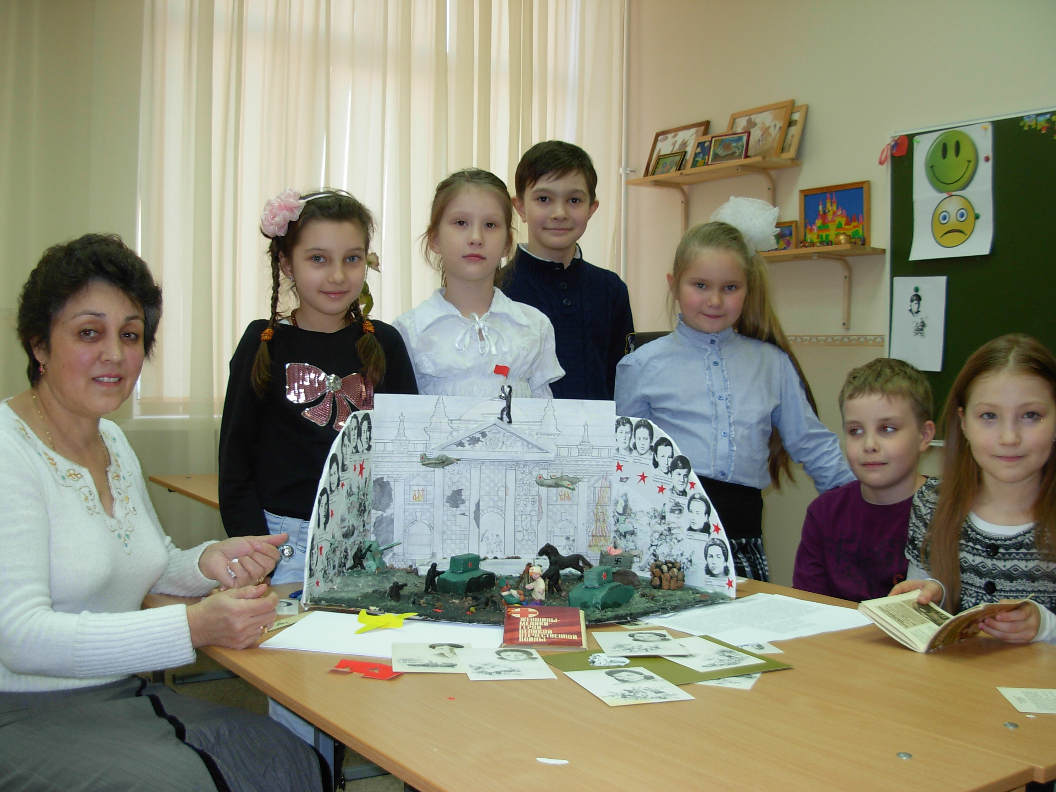

Создатели проекта: учащиеся МБОУ «Гимназия №27 с татарским языком обучения» 2б класса, классный руководитель Галиуллина Л.А.

Казань
Актуальность проекта.
Великая Отечественная война была самой тяжелой и жестокой из воин, когда- либо пережитых нашим народом.
Плечом к плечу с воинами Советской Армии прошли дорогами войны от суровых дней 1941 года до победного мая 1945 года советские медики. В годы войны на фронте и в тылу трудились 200 тысяч врачей и полмиллиона среднего медицинского персонала, почти половина из них- женщины. Медиками была оказана помощь более 10 миллионам раненых.
В частях и подразделениях действующей армии, в отрядах партизан, в командах местной противовоздушной обороны находились солдаты службы здоровья, готовые в любой момент прийти на помощь раненым. В напряженные периоды боевых
действий рабочий день врачей и медсестёр медсанбатов и фронтовых госпиталей нередко длился несколько суток. У советских медиков были свои Матросовы, которые, спасая раненых.прикрывали их своими телами от пуль и осколков снарядов.
Достойный вклад в дело спасения и лечения раненых внес Советский Красный Крест. В годы Великой Отечественной войны было подготовлено несколько сот тысяч медицинских сестёр запаса,санитарных дружинниц, санитаров,23 миллиона человек были подготовлены по программе “Готов к санитарной обороне СССР”. Тяжелая кровопролитная война потребовала большого количества донорской крови.Во время войны в стране было 5,5 миллиона доноров.
Советские медики гордятся тем, что их беззаветным трудом и мужеством 72,3 процента раненых и 90,6 процента больных были возвращены в строй.
Самоотверженный героический труд медиков в годы Великой Отечественной войны высоко оценен партией и правительством.116 тысяч медицинских работников награждены орденами и медалями Советского Союза. В послевоеннные годы
Международный комитет Красного Креста наградил медалью “Флоренс Найтингейл” 38 медицинских сестёр- воспитанниц Союза Обществ Красного Креста и Красного Полумесяца СССР.( Медаль учреждена в 1912 г. Как высшая награда медицинским сестрам,санитаркам, которые отличились в военное или мирное время своей храбростью и исключительной преданностью раненым,больным,чьё здоровье было под угрозой. Флоренс Найтингейл была организатором курсов сестер милосердия в Британии в 19 веке.
Все дальше в глубь истории уходят события Великой Отечественной войны,но память о великом подвиге советского народа и его Вооруженных Сил навсегда соранится.
Даннная проектная работа посвящена женщинам- медикам, 17 из которых- Герои Советского Союза и одна- полный кавалер ордена Славы.

Цель проекта: направлено на привлечение внимания общественности к событиям Великой Отечественной войны и развитие патриотических чувств школьников посредством участия в создании макета памятника. Сделанный руками детей макет напомнит, какой ценой давалась победа, каких жертв она стоила.
Главной целью является пробуждение и воспитание глубоких чувств патриотизма, уважения к истории Отечества, событиям Великой Отечественной и ветеранам войны.
Задачи проекта:
Формирование и развитие практических навыков.
- Разностороннее развитие детей, их творческих способностей, ответственности, создание условий для самореализации личности.
Обучение самостоятельному мышлению и деятельности, системному подходу в самоорганизации, обучение групповому взаимодействию, что отвечает новым стандартам второго поколения.
- Решение нестандартных творческих задач по созданию макета.
- Приобретение уникального практического опыта работы.
Участники проекта: учащиеся 2 «б» класса
Руководитель проекта: Галиуллина Ляля Адегамовна
Этапы реализации проекта:
посещение с детьми музея Боевой Славы гимназии;
просмотр документальных фильмов на военную тематику;
чтение художественных произведений, стихотворений и прослушивание песен о войне.
1.Составление подробного описания макета, сбор информации и согласование деталей;
2. Разработка проекта макета и создание чертежей макета на бумаге;
3.Выбор наиболее оптимальных материалов и поиск технических средств для динамической составляющей проекта макета;
4.Представление результатов работы учителю.
Выбор материалов для создания макета:
Для макетирования используются материалы: белая бумага, картон, соленое тесто, пластилин,канцелярский клей, пенопласт,галька,земля,акварельные краски,лампочки для костра и танка,цветная бумага.
Ожидаемые результаты для учащихся:
формирование навыков исследовательской, поисковой, экскурсионной, оформительской работы.
организация свободного времени учащихся.
Ожидаемые результаты для МБОУ “Гимназия №27 с татарским языком обучения”:
повышение интереса учащихся 1-4 классов к истории Родины;
сохранение сведений о боевых подвигах женщин-медиков в Великой Отечественной войне;
содействие гражданскому и патриотическому воспитанию подрастающего поколения.
Практическое предназначение:
предлагаем установить как панорамную экспозицию в музее гимназии №27,как память о женщинах- медиках - героях Великой Отечественной войны , которые отличились в военное или мирное время своей храбростью и исключительной
преданностью раненым,больным,чьё здоровье было под угрозой.
Результаты выполнения проекта:
а) учащиеся самостоятельно на практике наблюдают исследуемый процесс и выделяют этапы его прохождения;
б) отрабатываются навыки фиксации параметров процесса;
в) выстраивается цепочка, звенья которой нельзя поменять местами, отсюда закрепление понятия «алгоритма».
Представление результатов работы .
Данный проект всегда вызывает у учащихся большой интерес. Он относится к практико-ориентированным проектам, так как результат деятельности участников обозначен с самого начала проекта и ориентирован на социальные интересы самих участников.
В ходе выполнения проекта роль учителя состоит в организации самостоятельной познавательной, творческой и практической деятельности учащихся. Ученики могут обратиться за помощью и к своим товарищам. Причём, помогающий получает при этом не меньшую помощь, чем обратившийся к нему, поскольку его знания закрепляются именно при объяснении своему однокласснику. Лучшие работы распечатываются и используются на уроках. Такие проекты позволяют получить оценки сразу по нескольким предметам. Они наглядно показывают учащимся практическую ценность приобретённых ими знаний.
В работе делаем акцент на приоритет деятельности исследовательского, поискового, творческого характера.
Ребята с удовольствием подбирают материал для своих проектов. Изучение темы завершает защита проектов.
Практика показала, что метод проектов дает положительные результаты. Дети учатся самостоятельно продумывать структуру работы, подбирать материал, фотографии, технические средства, разрабатывают концепцию процесса. Работа над проектом осуществляется коллективно и по группам.
Вывод:
- достигнуто наблюдение за процессом;
- научились выделять основные этапы процесса создания;
- убедились в определённой последовательности этих этапов;
- выстроили цепочку, звенья которой нельзя поменять местами, отобразили этапы графически, соблюдая их порядок, отсюда закрепили понятие «алгоритма»;
Человек рожден для мышления и деятельности (римская пословица)

